GRÁFICOS

TRANSPORTE Y MANIPULACIÓN DE TUBERÍA DE POLIETILENO

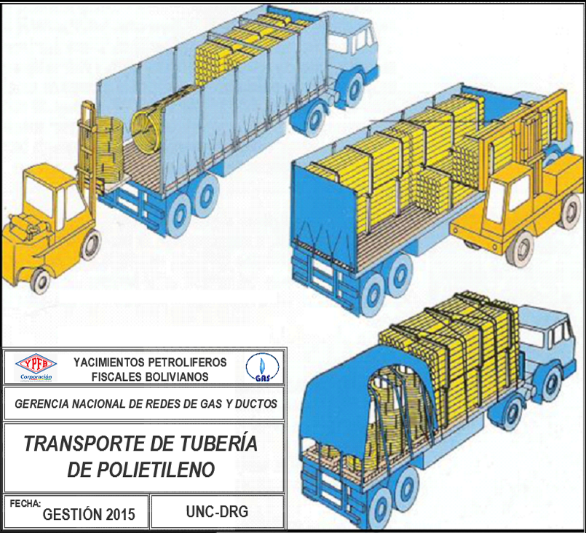

LETREROS DE OBRA
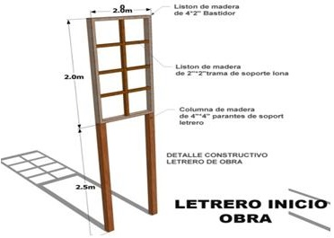
ESQUEMA PLACA DE SEÑALIZACIÓN VERTICAL

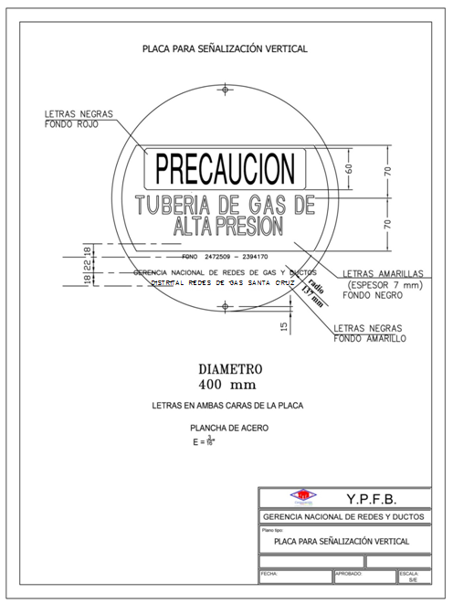

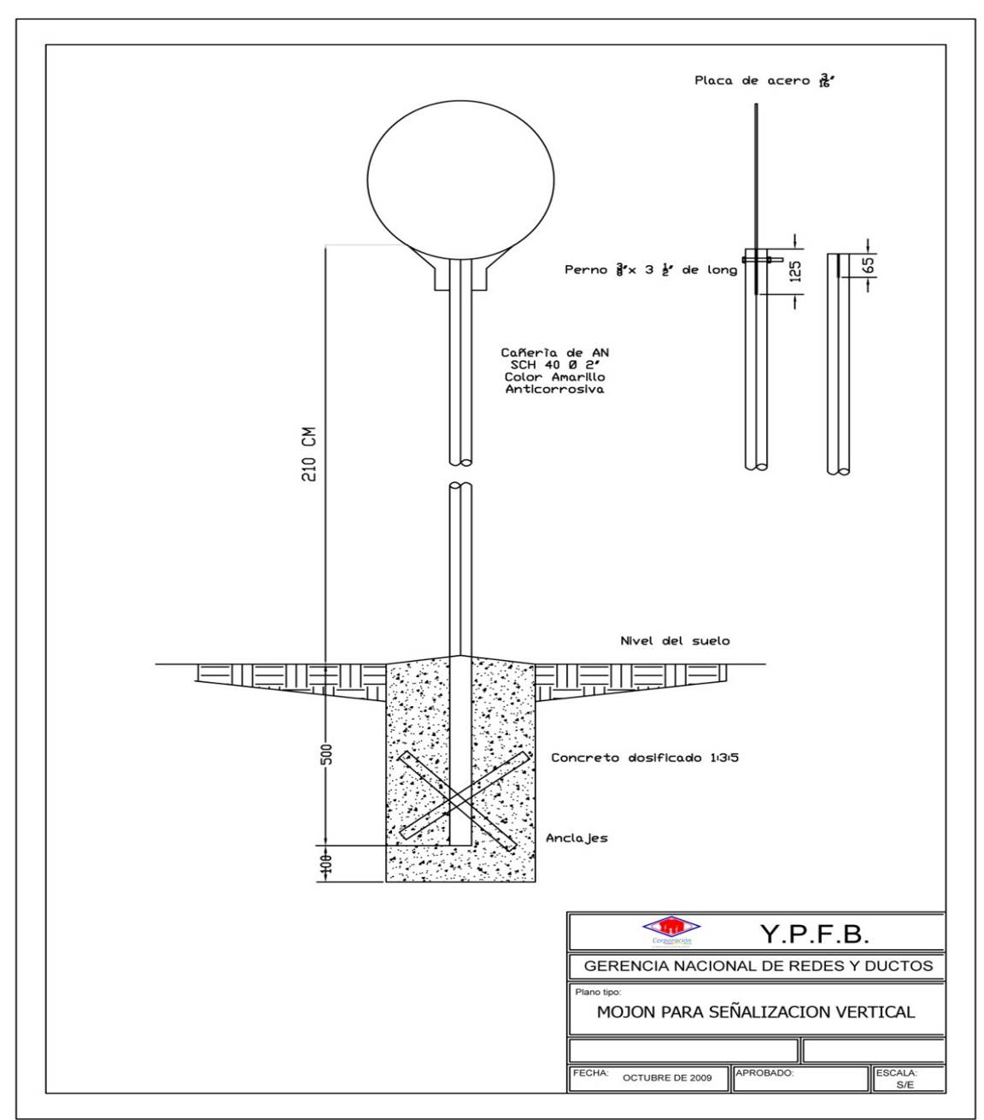
ESQUEMA MOJÓN PARA SEÑALIZACIÓN VERTICAL

HOMBRES TRABAJANDO. (ESTRUCTURA METÁLICA, 850 mm de ancho por 1300 mm de alto)
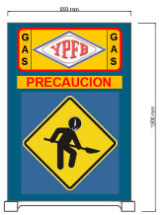
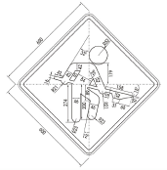
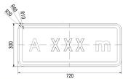
(AMBAS CARAS)

La Empresa Contratista deberá
proveerse de este tipo de letreros
con diferentes leyendas como
ser:
- Disculpe las molestias
- Zanja abierta
- Precaución desvió
- Peligro Gas Inflamable
- Trabajamos para mejorar tu vida

ESPESOR DE MATERIAL DE RELLENO

- En acera

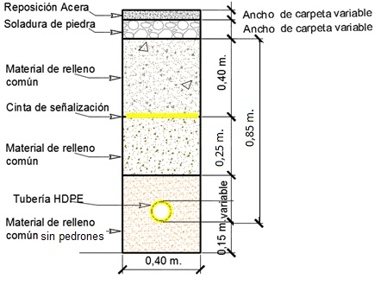
- En calzada

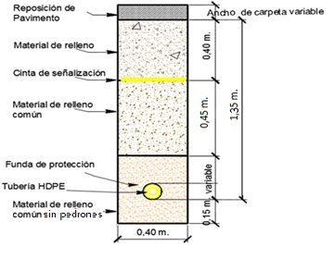
REPOSICION DE ACERA Y CALZADA
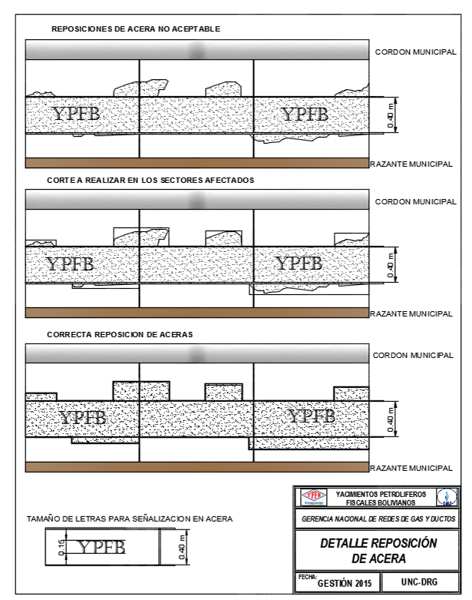

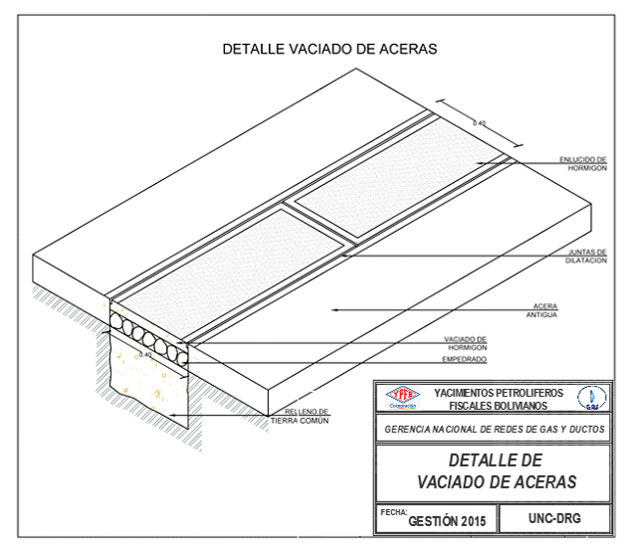

LOSETAS DE SEÑALIZACIÓN HORIZONTAL EN COBERTURAS DE EMPEDRADO Y TIERRA

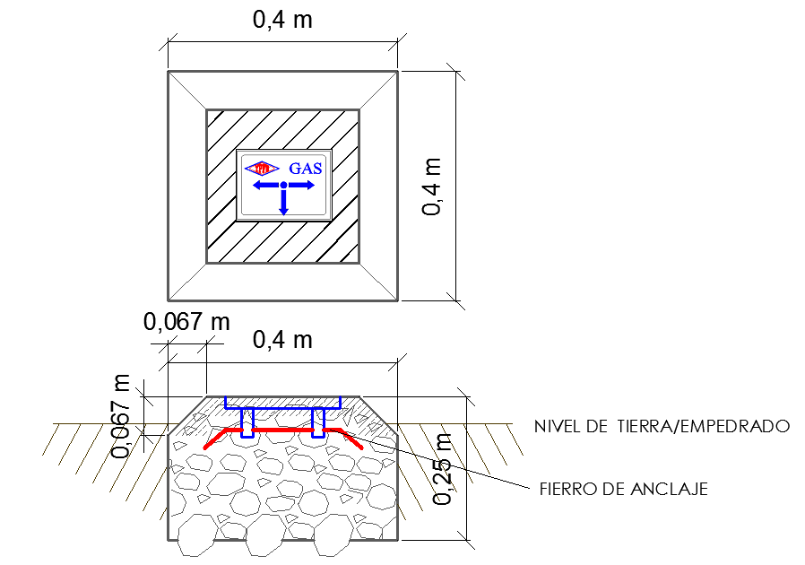

LOSETAS DE SEÑALIZACIÓN HORIZONTAL EN COBERTURAS DE HORMIGÓN

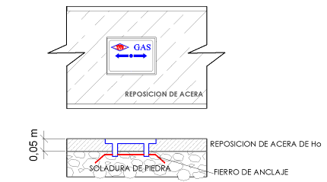

ESTRUCTURA PARA VÁLVULAS

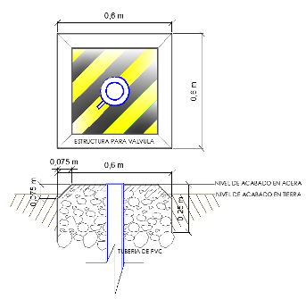

DIMENSIONES Y ESQUEMAS DE VÁLVULAS

Pos. | Denominación | Cantidad
1 | Base de Hormigón | 1
2 | Material Aislante Tipo P.V.C. | 1
3 | Abrazadera de Sujeción (Acero SAE 1010) | 2
4 | Espárragos Ø9.52 mm (3/8”)(Acero SAE 1010) | 8

Dimensión Ø Válvula mm. | a | b | c | d | e | F | r | h
mm | mm | Esta dimensión será tal que la sujeción se realice sobre el niple de la válvula o la transición de acero | mm | mm | mm | Mm | mm | mm
40 | 267 |  | 133 | 67 | 93 | 240 | 23 | 123
63 | 420 |  | 210 | 105 | 147 | 378 | 37 | 185
90 | 700 |  | 500 | 140 | 180 | 660 | 47 | 185
110 | 700 |  | 500 | 160 | 200 | 660 | 60 | 211
125 | 795 |  | 568 | 182 | 227 | 750 | 68 | 240

NOTA.- Las medidas señaladas en la tabla son solamente referenciales. Las dimensiones definitivas estarán en función de las válvulas entregadas por YPFB al inicio de la obra.

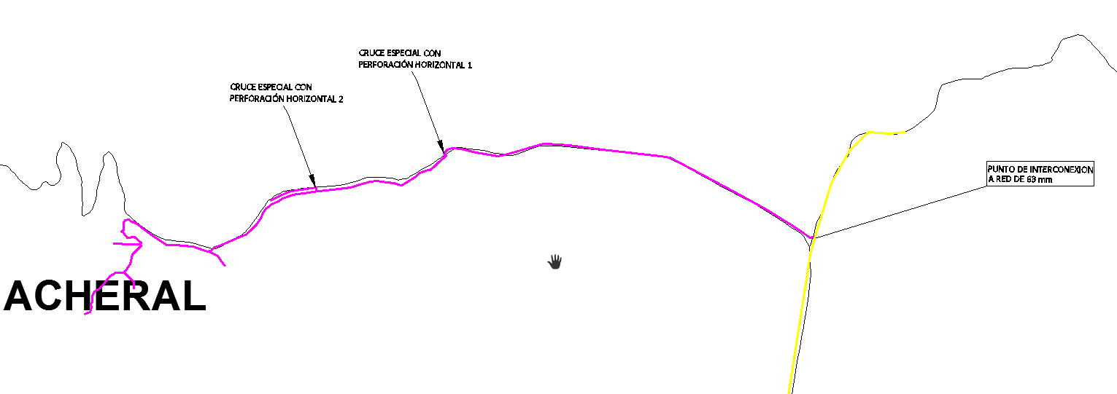
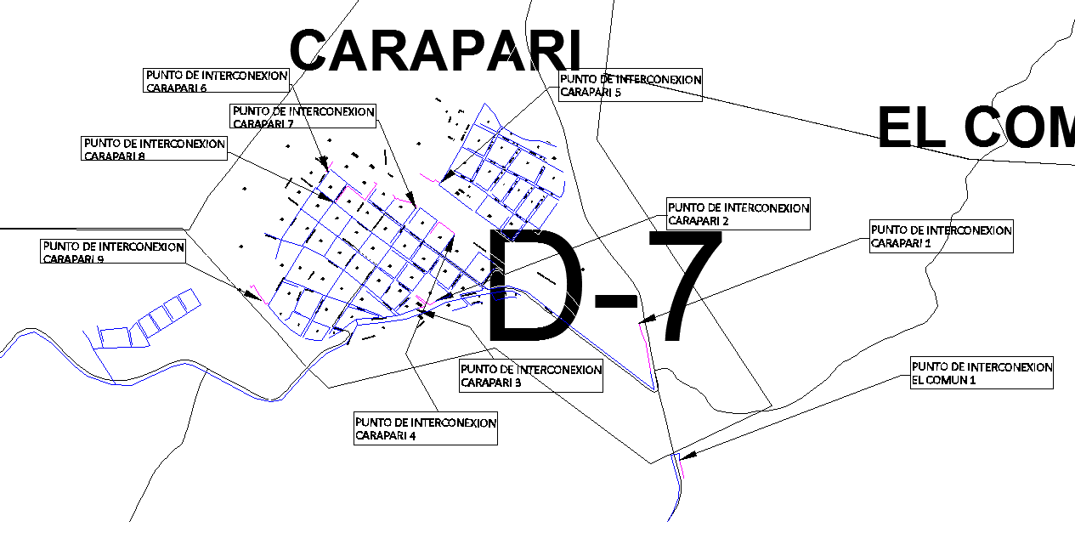
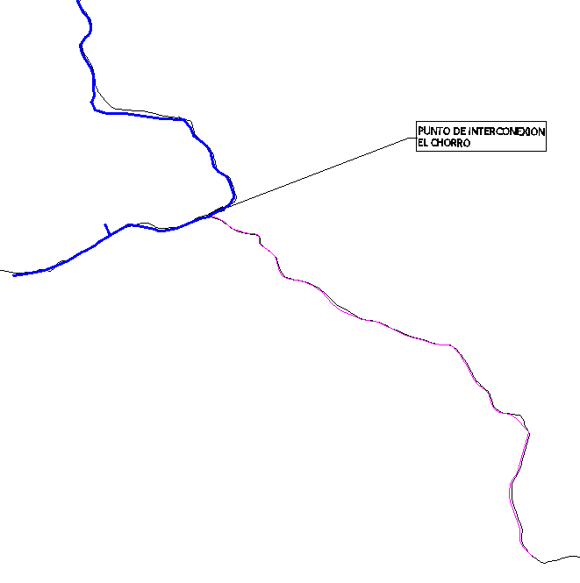

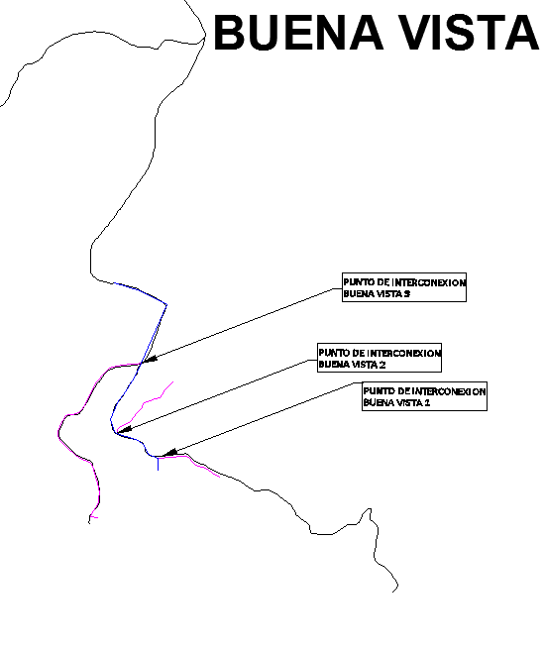
Santa Cruz, 04 de junio 2019

